附件二：由酒店步行至芳草苑（大會場地）路線圖
- 由全季酒店步行至芳草苑（大會場地）約５－１０分鐘。
- 由文華大酒店步行至芳草苑（大會場地）約１０－１５分鐘。
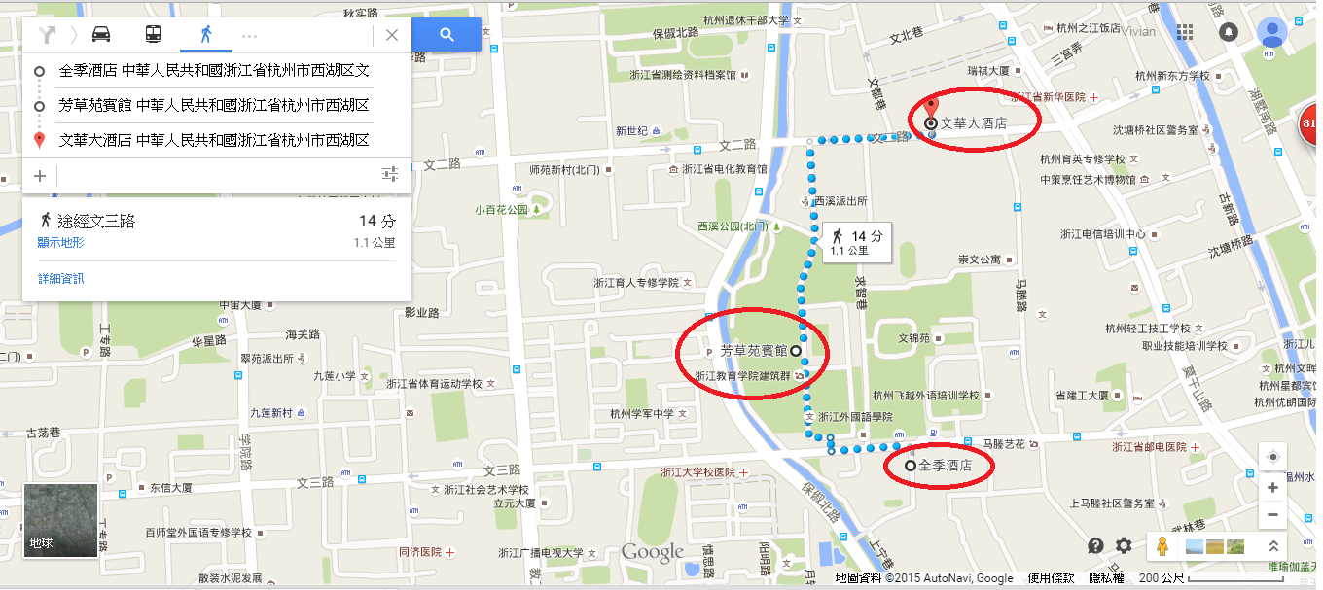
芳草苑宾馆（會議場地／臺灣與會者住宿）  地址: 杭州文三路140號 西溪數碼港附近  電話0571—88218188 | 全季酒店（香港／日本與會者住宿）  地址:杭州市西湖區文三路121號武林綜合樓1層 （西溪數碼港附近）  電話：0571-81902299  附近車站：文三路馬塍路口(公交站)(171米) | 浙江文华酒店（特邀嘉賓住宿及歡迎晚宴場地）  地址: 杭州文二路38號 博庫書城附近  電話：0571—88825888

